# Verificar si un objeto es nulo o no nulo.

Verificar si un objeto es nulo

# Screen

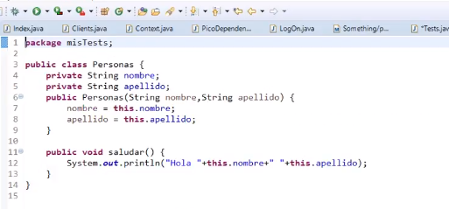

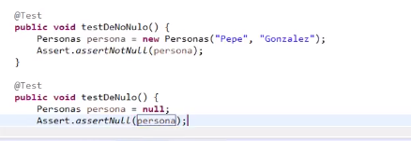

# Objeto Nulo

-Hacer constructor con parámetros y sin parámetros

## No nulo

Persona persona=**new** Persona("EMANUEL","TOMASSINI");

Persona persona=**new** Persona();// no es nulo si tiene un constructor vacio e la clase

## Nulo

Persona persona=**null**;//Persona persona; no se puede no es nun objeto hasta que no se instancia(declaracion-iniciar)

//Persona persona; //no se creo el objeto , no existe como objeto

Ejecutar Test

Para que Maven los ejecute siempre deben tener @Test

@Test

**public** **void** probarNoNulo()

{

Persona persona=**new** Persona("EMANUEL","TOMASSINI");

Assert.*assertNotNull*(persona);

Assert.*assertNull*(persona);

}

# Codigo

@Test

**public** **void** probarNoNulo()

{

Persona persona=**new** Persona("EMANUEL","TOMASSINI");

Assert.*assertNotNull*(persona);

//Assert.assertNull(persona);

}

@Test

**public** **void** probarNulo()

{

Persona persona=**null**;//Persona persona; no se puede no es nun objeto hasta que no se instancia(declaracion-iniciar)

//Persona persona=new Persona();// no es nulo si tiene un constructor vaciod e la clase

//Persona persona; //no se creo el objeto , no existe como objeto

Assert.*assertNull*(persona);

// Assert.assertNotNull(persona);

}